Ульяновский государственный технический университет

Дисциплина «Математика и информационные технологии»

Лабораторная работа №4

Системы контроля версий.

Выполнила:

Афонина У.С

Лбд-21

Проверила:

Куликова А.А.

Ульяновск, 2021

Скачала Git и просмотрела установленную версию

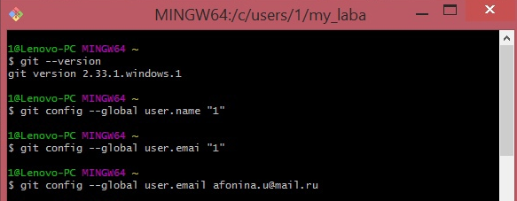

Создала папку и перешел в нее для выполнения лабораторной работы

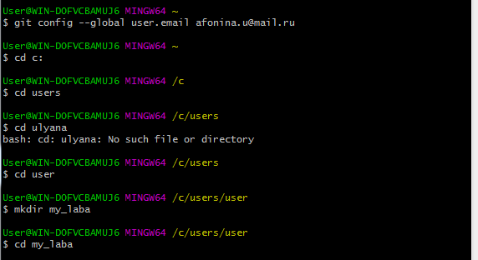

Создала Git-репозиторий и посмотрел статус репозитория

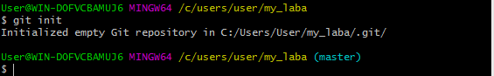

Создала в папке my_lab файл с именем, Создала в папке файл с фамилией

Создала в папке файл с названием группы

Снова посмотрела статус репозитория

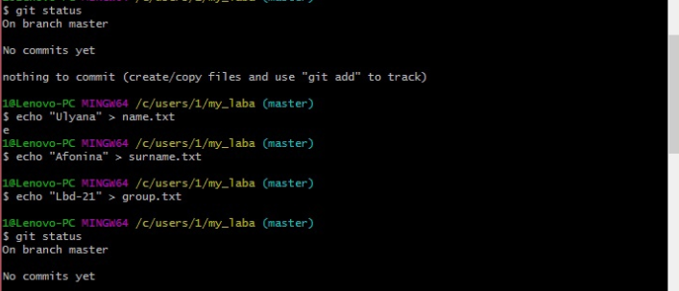

Добавила все файлы

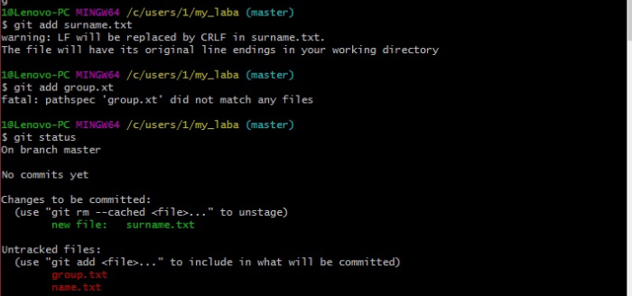

Снова посмотрела статус репозитория и зафиксировала изменения

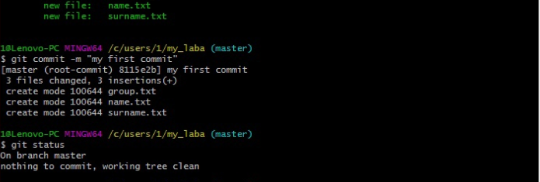

Снова посмотрела статус репозитория

1. Зарегистрировалась на Github.com.
2. Создала новый репозиторий на Github.com.

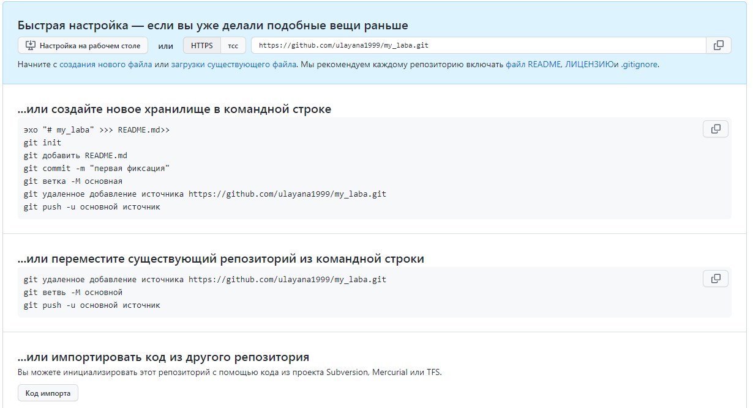

В программе Git выполнила следующее:

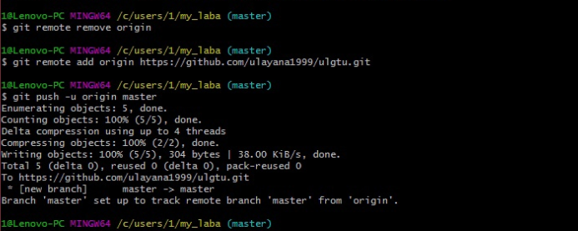

Поделилась репозиторием с преподавателем:

